ЛІКИ З БАБУСИНОГО
ВУЗЛИКА
ПОЗАКЛАСНИЙ ЗАХІД З БІОЛОГІЇ

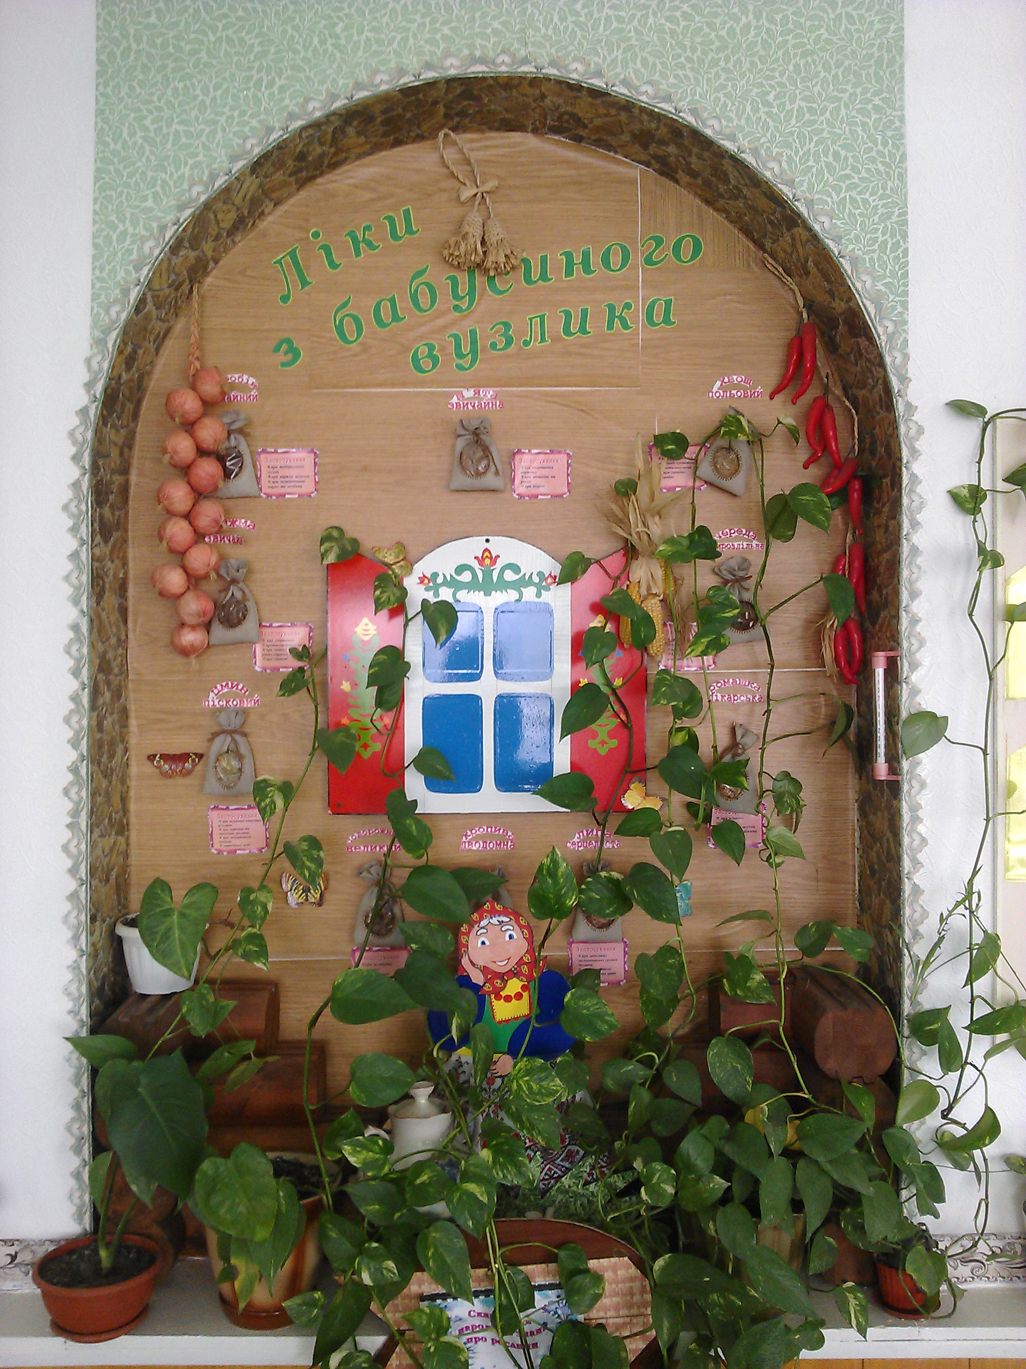

Мета. Познайомити учнів з різноманітними лікарськими рослинами, їх застосуванням, правильним збором та заготівлею. Також ознайомитись з правилами гербаризації лікарських рослин. Розвивати пізнавальну активність учнів , виховувати любов до природи, відчувати її красу, вчитися берегти своє здоров´я .
Обладнання
- мішечки з суховіттям трав;
- ілюстрації «Лікарські рослини»;
- аптечні зразки трав: ромашка, глід, подорожник, м’ята;
- загадки про лікарські рослини ;

ХІД ЗАНЯТТЯ
І. Організаційна частина.
ІІ. Основна частина.
- Короткі відомості про деякі діючі речовини лікарських рослин;
- Лікувальні форми , які готуються з лікарських рослин.
- Поради заготовлювачу-початківцю лікарських рослин.
- Лікарські рослини нашої місцевості .
- Розгадування загадок;
- Приготування чаїв з лікарських трав.

Лікування за допомогою рослин бере початок із сивої давнини. Знавців таємниць рослин, народних лікарів називали знахарями.
Флора України багата і різноманітна. Тут росте близько 18 тисяч видів рослин. З них понад 2 тисячі використовують у народній медицині. Препарати з рослин є основними у процесі лікування багатьох захворювань. Проте слід пам’ятати , що цілющі рослини та лікувальні препарати з них – не одне й теж. Чимало лікарських рослин є отруйними. Як і в яких випадках їх застосовувати, може сказати лише лікар. Лікують не хворобу, а хворого. Лише лікар може поставити діагноз і визначити шлях лікування.
На Землі немає некорисних рослин , є рослини ,які людина не вивчила докладно. Та з кожним роком наука відкриває все більше їх надзвичайних, корисних властивостей.
Користь від лікарських рослин залежить від наявності в них комплексу різних за терапевтичною дією речовин . Найважливіші з них : алкалоїди , глікозиди , полісахариди, пектини,дубильні речовини, амінокислоти, ефірні олії, жирні кислоти , вітаміни, хімічні елементи, органічні кислоти, рослинні гормони, гістаміни , антибіотики .

Для того, щоб лікуватись лікарською рослиною ,з неї необхідно приготувати лікарську форму .
У домашніх умовах найчастіше готують водні настої та відвари, іноді – спиртові настоянки ,соки ,порошки ,мазі.
Настої – водні екстракти . Їх готують із листя, квіток ,трави. Сировину подрібнюють ( не більше 5 мм ) , вміщують у заздалегідь підігріту на водяній бані протягом 15 хв емальовану або фарфорову посудину ,заливають холодною перевареною водою, закривають кришкою, підігрівають на водяній бані 15 хв , охолоджують при кімнатній температурі 45 хв ,проціджують , додають води до потрібного об’єму . термін зберігання у холодильнику – 2 дні.
У народній медицині настої частіше готують , заливаючи сировину окропом , настоюють 5-15 хв.
Відвари – водні екстракти, отримані шляхом кип’ятіння. Їх готують з кори , коренів ,кореневищ, плодів, подрібнених до 3 мм. Готують як і настої ,але підігрівають на водяній бані 30 хв ,а охолоджують 10 хв.
Настоянки готують ,використовуючи для цього спирт : 70 градусів ( медичний ) або 40 градусів ( горілку ). Настоянку можна приготувати й у домашніх умовах. Для цього подрібнену сировину заливають спиртом і витримують при кімнатній температурі 7 днів. Отриману рідину фільтрують. Такі настоянки придатні для тривалого зберігання.
Олійні розчини – отримують шляхом розчинення біологічно активних речовин в олії. При цьому сировину не підігрівають ,а заливають олією і витримують 1-2 тижні в темному місці ,періодично перемішуючи. Проціджений розчин готовий до застосування.
Свіжий сік рослин отримують , пропускаючи через м’ясорубку плоди, стебла, коріння або кореневища. Відтиснутий сік – ефективний засіб для лікування багатьох захворювань.
Порошки – найпростіша форма рослинних ліків. Висушену рослину подрібнюють у ступці або кавомолці в порошок. Використовують запиваючи водою або молоком.
Якщо порошок змішати з вазеліном ,несоленим свинячим смальцем або маслом , можна отримати мазь. Застосовують зовні.

Перш ніж іти в поле чи ліс за цілющими травами, рекомендується проконсультуватися в аптеці ,працівники якої допоможуть уточнити ті чи інші особливості різних лікарських рослин.
Практичні поради як заготовляти лікарські рослини,щоб вони не втратили свою цілющу силу і були максимально ефективними при застосуванні:
1. До збору лікарських рослин слід приступати в той час, коли вони містять найбільшу кількість діючих речовин:
- Бруньки - збирають в період набухання.
- Кору - в період сокоруху.
- Листя - в період цвітіння рослин.
- Квіти - в період повного цвітіння, окрім квітів безсмертника.
- Трави - в період цвітіння рослин.
- Коріння - навесні і восени, по в'яненні рослин.
2. Збирають лікарські рослини в гарну погоду. Збір починають, коли опаде роса;
3. Не можна збирати рослини в сиру погоду, після дощу або рано вранці;
4. Не варто збирати сильно запилені рослини, пошкоджені комахами, пожовклі;
5. Зібрані рослини або їх частини (квіти, листя) слід укладати в чисті корзини, ящики, вистелені папером;
6. Рослини, доставлені до місця сушіння, повинні бути негайно розкладені на чистому горищі, на стелажах або під навісом в тіні ;
8. Період між збором і розкладкою для сушки не повинен перевищувати 2-3 годин;

ЛІКАРСЬКІ РОСЛИНИ НАШОЇ МІСЦЕВОСТІ

БУЗИНА ЧОРНА (Sambucus nigra L) .
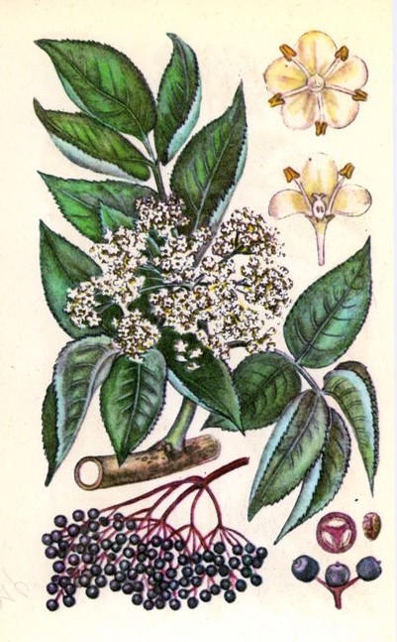
Народна назва – баз , бозняк, буз, самбук, бездерево. Це не дуже високе, до 10 м, дерево (чагарник), зростаюче окремо або групами; бузина любить сирі місця і вологі грунти, і росте вздовж річок і доріг, в широколистяних та заплавних лісах, на узліссях, в ущелинах.
Настої з квітів бузини чорної мають потогінні властивості і підсилюють сечовиділення, крім того вони знімають запалення внутрішніх органів, тому їх призначають при простудних, а також при інших бронхо-легеневих захворюваннях.
Квітки бузини використовуються і зовнішньо, у вигляді примочок і компресів, які призначають у разі опіків та інших травматичних ушкоджень шкірного покриву, а також для прикладання на запалені гемороїдальні вузли.
Ягоди бузини так само, як і квітки, мають потогінні властивості, а також надають делікатну проносну дію. Ягоди бузини допомагають очищенню організму, так як володіють здатністю зв’язувати радіонукліди, солі важких металів і токсини. Сік ягід бузини призначають при варикозному розширенні судин.

ГОРОБИНА ЗВИЧАЙНА (Sorbus aucuparia)
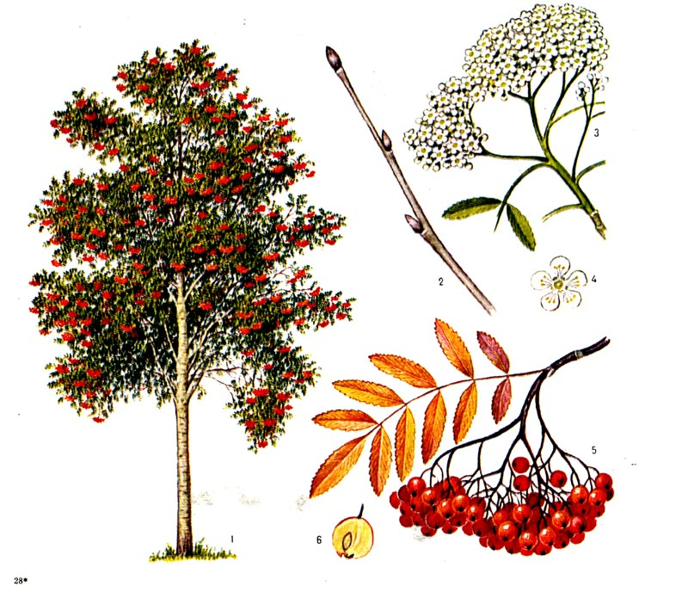
Народна назва — горобина, скорушина, скорух, юдина.Це дерево , яке може досягати в довжину 15 метрів або росте у вигляді куща. Відрізняється густою кроною, молоді гілками горобини, які містять нирки сірувато-червоного кольору, є опушеними. Горобина звичайна має гладку і сіру кору. Листя є острозубыми, вузькими, опушеними, непарноперистими мають до 11 пар. Рослина відрізняється білими квітками, які збираються в парасолькове суцвіття. Цвісти починає в кінці весни-початку літа. Плоди рослини мають ягодоподобную і кулясту форму, оранжево-червоного забарвлення, досягають розміру горошини, на смак гіркі і терпкі.
Народна медицина цінувати ягоди рослини за те, що вони мають сечогінну і жовчогінну дію, за допомогою їх можна знизити артеріальний тиск, вилікувати цингу, також його застосовують як проносне і потогінний ліки.
Сироп, приготований з соку плодів горобини звичайної, рекомендують вживати при ревматизмі, якщо в сечовому міхурі і нирках виявлені камені.
За допомогою соку з ягід горобини звичайної можна позбутися від набряків, зупинити кровотечу, також він вважається кращим засіб від раку. Він знижує рівень холестерину в крові, відновлює обмін речовин.
ДЕРЕВІЙ ЗВИЧАЙНИЙ (Achillea millefolium) .
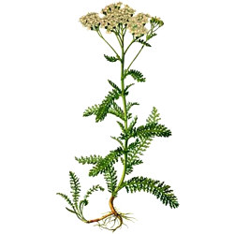
Народна назва – кровавник, кашка, маточник , порізник, порізна трава, сер поріз , чисячолистник , солдатська трава . Це багаторічна трав’яниста рослина. Стебло нерозгалужене, заввишки 20-40 сантиметрів, слабо листяне, опушене, сіро-зелене, закінчується на верхівці великим складним щитовидним суцвіттям. Гілочки суцвіття несуть дрібні квіткові кошики, довгасто-яйцеподібні, довжиною 3-4 міліметри, з 5-7 крайовими білими і язичковими квітками. Цвіте з початку червня до кінця вересня. Деревій звичайний поширений по всій території України.
Рекомендують вживати настій деревію при жіночих хворобах, для зупинки кровотечі, при порізах, а також при гемороїдальних і маткових кровотечах, при зубному болі і для збільшення кількості молока у матерів.
ЗВІРОБІЙ ЗВИЧАЙНИЙ (Hypericum perforatum L.),
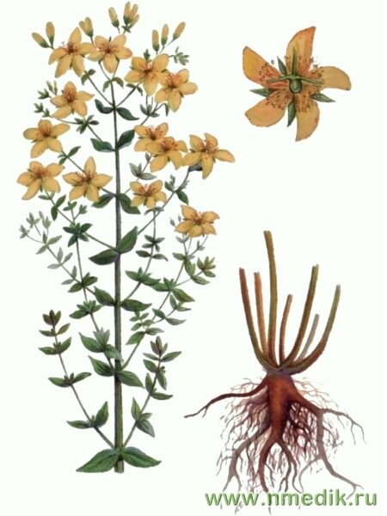
Народна назва : стокровиця, калмицький чай, зілля свєтоянське, заяча крівця , божа кровця, воронець. Багаторічна трав’яниста рослина . Стебло її пряме, гіллясте, заввишки 30-80 сантиметрів. Листки дрібноваті, сидячі, супротивні, овальні, з великою кількістю крапок, які просвічуються. Квітки золотисто-жовті, зазвичай розташовані у вигляді щитка. Цвіте з червня до вересня. Росте на луках, галявинах, перелогах, серед чагарників і при дорозі.
У народній медицині звіробій застосовують, як протизапальний засіб, при грипі та ангіні, хронічному ревматизмі, хворобах печінки, захворюваннях серця, нічному нетриманні сечі, і при багатьох жіночих хворобах .
Препарати, виготовлені із звіробою мають різноманітні лікувальні властивості: кровозупинні, в’яжучі, протизапальні, болетамувальні, антисептичні, ранозагоювальні, сечогінні та жовчогінні. Настої збуджують апетит, стимулюють видільну функцію різних органів, сприяють регенерації (відновленню) тканин, діють заспокійливо на нервову систему.
Спиртовий настій трави звіробою п’ють при ревматичних захворюваннях. Як зовнішній болетамувальний засіб у вигляді спиртового настою, а у вигляді мазі звіробій застосовують для розтирання суглобів та попереку, лікування ран виразок, пролежнів.
КАЛИНА ЗВИЧАЙНА ( Viburnum opulus)
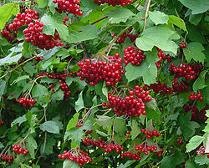
Народна назва : калининна, свіба. Калина звичайна є чагарником, який може досягати висоти 3 м, відрізняється корою бурого і червоно-бурого кольору. Листя є крупно зубчатими . Навесні калина цвіте білими квітками. Плоди з'являються наприкінці серпня або на початку вересня. Плоди відрізняються яйцевидно-кулястої формою, мають яскраво-червоний колір, всередині знаходиться невелика кісточка, вона є частиною плода. Смак калини звичайної кислий, трішки відчувається гіркота.
Калину використовують для посилення серцевих скорочень, це відмінне тонізуючі, в'яжучі, кровоспинні, сечогінний, протиспазматичний засіб. За допомогою плодів можна знижувати кров'яний тиск, рекомендується їх вживати при виразковому захворюванні шлунка, його використовують для загального зміцнення організму. У сирому вигляді калину можуть вживати для зняття головного болю і як проносний засіб. Часто сушені плоди включені в вітамінні збори.
Відвар з калини звичайної добре допомагає при простудних захворюваннях, якщо воно вражає дихальні шляхи, обов'язково потрібно додати мед.
Сік з калини допоможе зняти біль в області серця, біль при захворюваннях печінки. Також це відмінний косметичний засіб, за допомогою настою з калини звичайної можна обмивати гнійні шкірні ураження, це ефективне антисептичний засіб.

КУЛЬБАБА ЛІКАРСЬКА (Taráxacum)

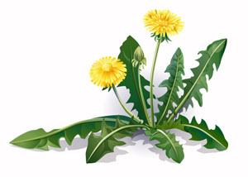
Народна назва : бабки, баранки, бородавник, вовчий зуб, гумен ник , жабник , купава, придорож. Кульбаба росте поряд з житлом, біля доріг, по узліссях, на берегах річок, озер тощо. Ця рослина зазвичай засмічує сади, газони, луки. Впізнати її не складно по жовтих квітках на прямо-стоячих стеблах заввишки близько 20-30 сантиметрів, що після цвітіння перетворюються в так званні “парашутики”.
Використовувати у якості лікувального засобу кульбабу можна і при інтоксикаціях, отруєннях, холециститі, цирозі печінки, набряках різного походження, поганому апетиті, низькому рівні калію, гастриті із зниженою кислотністю і навіть при захворюваннях суглобів, а також як сечогінний засіб при жовчнокам’яній і нирковокам’яній хворобах, а як допоміжний засіб — при лікуванні анемії, недокрів’ї. Також кульбаба є відмінним ранозагоювальним засобом і може застосовуватися в терапії. Також дуже корисна при лікуванні артритів і в якості препарату, який допомагає видалити бородавки.
Кульбабу застосовують для лікування захворювань шкіри, при знешкодженні укусів отруйних комах.

ЛИПА СЕРЦЕЛИСТА (Tilia cordata)
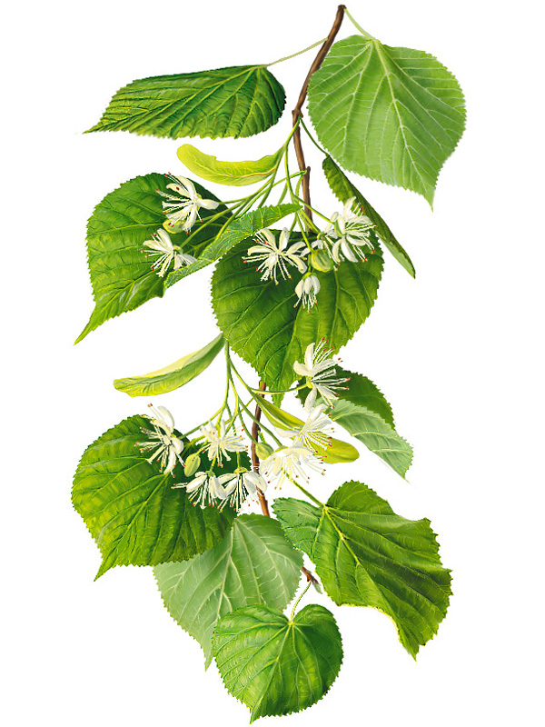
Народна назва : Листопадне дерево сімейства Липові до 35 м заввишки, діаметром стовбура (у старих дерев) до 0.8 м, що має шатровідной крону. Стовбури покриті корою темно-сірого кольору, яка на старих деревах має поздовжні тріщини.
Листки зверху зелені, знизу сизуваті, на довгих тонких черешках, чергові, серцеподібні, нерівнобічні, зубчасті, з витягнутою загостреною верхівкою.
Квітки липи дрібні, зібрані в суцвіття по 3 — 11 штук, жовтувато-білі з запашним ароматом.
Квітки липи серцелистої підвищують потовиділення, діурез, збільшують секрецію жовчі і покращують її відтік в дванадцятипалу кишку, посилюють виділення шлункового соку, трохи зменшують в’язкість крові, надають легке седативну дію на центральну нервову систему.
Настій квіток липи широко застосовують при простудних захворюваннях як жарознижуючий, потогінний засіб. Настій має протизапальну дію при катарі бронхів, запаленні нирок і сечового міхура, які розвинулися в результаті простудного захворювання.
У народній медицині настій квіток застосовують для лікування болю в шлунку і кишкової кольки, при головних болях, епілепсії, кашлі. Як зовнішній засіб — для полоскання горла і порожнини рота при ангіні, ларингіті, стоматиті, гінгівіті. У вигляді примочок — для лікування опіків, виразок, запалення гемороїдальних вузлів.

МЯТА ПЕРЦЕВА ((Mentha piperita) .
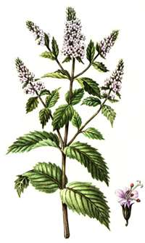
Багаторічна трав'яниста рослина. Кореневище стелиться і дає пагони. Стебло чотиригранне, галузисте, близько 0,5 м заввишки. Квітки дрібні, червоно-фіолетові, розміщені кільцями, зближеними в густі колосоподібні суцвіття на верхівках стебла й гілок. Вся рослина дуже ароматна.
Чай на основі перцевої м'яти є ефективним засобом шлунковим. Він надає сприятливу дію при нудоті, блювотних позивах і при самій блювоті. Одна чашка такого чаю, випита невеликими ковтками, моментально надає свою лікувальну дію, особливо при шлунково-кишкових хворобах, з можливим супроводом метеоризму, спазмів і стільцем з неприємним запахом. Приймають по одній чашці чаю в день. Такий чай впливає на відтік і секрецію жовчі. У людей, страждаючих жовчнокам'яної хвороби, чай засвоюється краще, ніж у тих, хто має виразки шлунка.
Перцева м'ята є складовим елементом багатьох чайних сумішей, які застосовують для лікування шлункових, кишкових захворювань, хворобах жовчного міхура і печінки. Листя м'яти використовуються і в чаях іншого призначення. Вони покращують смакові і ароматичні якості чаю, посилюючи його ефективність, тому що в препаратах, що містять ефірні олії

НАГІДКИ ЛІКАРСЬКІ ( Calendula officinalis).
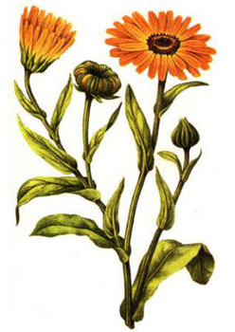
Народна назва : наугадки, гнітик ,гвоздика городня, кропис. Однорічна трав'яниста рослина з родини складноцвітих. Стебло прямостояче заввишки ЗО—60 см, гіллясте до самої основи, покрите залозистими волосками. Листки видовжені, оберненояйцевидні. Квітки золотаво-жовті або оранжеві, на довгих ніжках, зібрані на верхівках стебел у великі кошикоподібні суцвіття з плоскими квітколожами і зеленими обгортками.
Календула має протизапальні, ранозагоювальні та антимікробні властивості. Виявляє противірусну активність, прискорює регенерацію, захищає від появи грубого колоїду на місці пошкодження, стимулює секреторну діяльність печінки і жовчної системи, знімає спазм, знижує тиск. Внутрішній прийом настою календули призначають у складі комплексного лікування ерозивних гастритів, ентероколітів, колітів, виразкової хвороби. При хворобах печінки і жовчовивідних шляхів календула лікарська служить жовчогінним засобом.
Полоскання з квіток календули (нагідок) ефективні проти кашлю і запальних захворювань верхніх дихальних шляхів. Їх використовують при ангіні, ларингіті, ГРЗ і хворобах ротової порожнини: при стоматиті, гінгівіті, пародонтозі.
Квітки календули затребувані в проктології. Вони входять до терапевтичного лікування проктитів і парапроктитів як природний антисептичний і протизапальний засіб, для чого настій додається в лікувальні клізми.
ПОДОРОЖНИК ВЕЛИКИЙ (Plantágo)
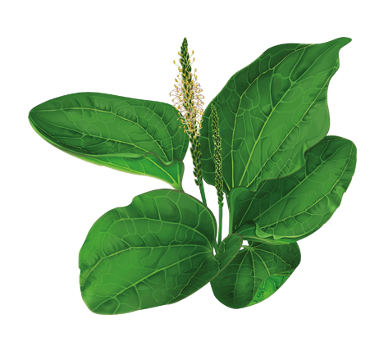
Народні назви : попутник, путник, придорожник, припутник, путики, собачий язик, раник ,порізник, базки. багаторічною, трав’янистою рослиною з розеткою довго-черешкових листків по яких уздовж помітні дугоподібні жилки. Квіти подорожника біло-рожеві, дрібні, зібрані в довгий циліндричний колос. Цвіте подорожник переважно в червні-вересні. Плоди у вигляді бобів.
Лікувальні властивості подорожника полягають в його протизапальній, ранозагоювальній, бактерицидній, спазмолитичній діях. При порізі, наприклад пальця, досить зірвати свіжий лист подорожника, вимити, прикласти до рани, кров зупиняється.
Настій з подорожника застосовують при захворюваннях: шлунку, кишечнику і хронічному гастриті. Зовнішньо застосовують для лікування гнійних ран, при запаленні очей. Насіння подорожника мають проносну, обволікаючу дією.
У народній медицині подорожник і препарати з нього застосовують при коклюші, запаленні очей, при бронхіальній астмі, туберкульозі, захворюваннях сечового міхура. Відваром з листя подорожника полощуть у роті при пародонтозі, запальних процесах в порожнині рота

ПОЛИН ГІРКИЙ (Artemisia absinthium).

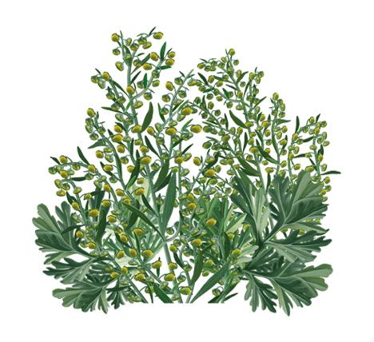
Народна назва : дикий перець, палин, полинь. Багаторічна трав’яниста рослина сімейства складноцвітих, завдовжки до 60-125 см. Цвіте з кінця липня по вересень.
Як бур’ян полин зустрічається на всій європейській території Росії і Західного Сибіру. Росте полин на пустирях, у житла, па узбіччях доріг.
Застосовується полин в народній і науковій медицині в основному як гіркота, що сприяє травленню і збудженню апетиту і відновлює сили у ослаблених хворих. Полин надає настоям дуже гіркий смак . Вважається, що гіркота полину (абсинтин), як і інших гірких трав, підвищує збудливість рецепторів шлунка і кишечника і тим самим стимулює секрецію травних залоз шлунка, кишечника, жовчоутворювальну функцію печінки і роботу підшлункової залози. Полин збуджує центральну нервову систему і систему кровотворення, показаний при астенії, безсонні, анемії і епілепсії. Препарати полину проявляють жарознижувальну та відхаркувальну дію і іноді вживаються при гарячкових захворюваннях, малярії, грипі та ГРВІ. Застосовується при гастритах з підвищеною кислотністю, при виразковій хворобі шлунка і дванадцятипалої кишки, при колітах, геморої, виразковому коліті. Полин гіркий – ефективний засіб при хворобах печінки: гепатитах, холециститах та лікуванні жовчнокам’яної хвороби. Крім усього іншого, полину властиві діуретична, ранозагоювальна, протизапальна дія. Як зовнішній засіб рослину вживають для компресів і примочок, а також у клізмах – проти гостриків та аскарид.

РОМАШКА ЛІКАРСЬКА (Matricaria recutita, або Matricaria chamomilla, або Chamomilla recutita)
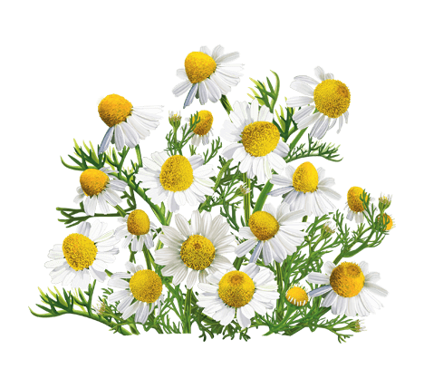
Народна назва : камілка, калямаш комілка, комілотея, роман дробний, роман-зілля, романець, романичка, романиця, романок, ромашка аптечна, ромнянок, руменка, румено, рум'яник, рум'янка.
Ромашка є протизапальним, потогінним, заспокійливим, кровоспинним і знеболювальним засобом. Знімає спазм, прискорює регенерацію епітелію, зупиняє процеси гниття і бродіння у кишківнику, стимулює травлення, має дезінфікуючі властивості. Завдяки вмісту хамазулену належить до антиалергійних препаратів. Глікозиди ромашки розслаблюють гладку мускулатуру, виявляють атропіноподібну дію.
Противірусні властивості ромашки аптечної допомагають при застудних захворюваннях: прискорюють одужання, зменшують симптоми і знімають запалення слизової оболонки. Ромашка застосовується для полоскання у випадку ангіни, ларингіту, тонзиліту і при запаленні ротової порожнини.
При хронічних бронхолегеневих захворюваннях і бронхіальній астмі стануть у пригоді інгаляції ромашкою.
При гастриті, коліті і запальних захворюваннях шлунково-кишкового тракту, хворобах печінки, нирок, жовчного міхура, жовчних, сечовивідних шляхів квітки ромашки служать м'яким протизапальним, пом'якшувальним і обволікаючим засобом. Вони послаблюють біль і знімають спазм. При парапроктиті, геморої, коліті, проктиті і метеоризмі з настоєм квіток ромашки роблять лікувальні клізми.

ЗАГАДКИ ПРО ЛІКАРСЬКІ РОСЛИНИ :

Листячко довгасте з жилками-нитками
Можеш ти прикласти до своєї рани.
Вздовж доріг, стежинок я люблю рости,
Скрізь мене побачиш, де крокуєш ти.
(Подорожник)
«Любить-не любить», - ворожать дівчата.
Та не для цього мене треба рвати.
Протизапальну маю я дію.
Звуся ... і сонцю радію.
(Ромашка)

Росла біленька кулька,
подув вітер – кулька полетіла. (Кульбаба)

Я на сонце дуже схожа,
Золотиста, ніжна, гожа.
Я щоранку розцвітаю,
Промінцями всіх вітаю.
Відгадати вам не важко,
Що за квітка я? (Ромашка)

З молоком, а не корова, літає , а не соловей. (Кульбаба)

Стоїть, коливається,
Головою величається,
А торкнеш — кусається. (Кропива)

Всі мене збирають, рвуть.
Квіти жовто-золотисті,
Ніби зірочки, цвітуть. (Звіробій)

У червоному намисті
Видивляється у воду
На свою хорошу вроду. (Калина)

Один із рослинних символів України. (Калина)

Що то за голова,що лиш зуби та борода? (Часник)

Полюбляє також кіт
Рослину цю духмяну,
А скуштує її — вмить
Стає трішки п'яний. (Валер'яна)

Я росту в лісі, в гаю.
Добрий друг я бджіл і ос.
По латині я «календула».
А ще яке ім'я я маю? (Нагідки)

Цвіт мій гарний усі знають,
Бо я добрий медонос. (Липа)

Хоч трава дуже гірка,
З неї користь неабияка.
У народі його здавна вживали як жарознижувальну, кровоспинну, жовчогінну рослину. Відвар покращує апетит. (Полин)

На порічку дуже схожа:
Круглолиця і пригожа.
Вітамінами багата,
Чорношкіра і пузата.
(Смородина)

Лист різний із оксамита,
Соком ягідка налита.
А для хворої дитини
Кращі ліки – чай з ….
(Малини)

ІІІ. Заключна частина
На закінчення хочу вам подякувати за підготовку до заняття. І побажати менше хворіти та бережно ставитися до природи. Дружіть з природою, з чистим цілющим повітрям, чистою водою і вам не треба буде звертатися до лікарів, бо саме в природі закладена основа вашого життя та здоров’я.

Колись у давнину наші пращури до великих свят і подій готували ритуальні напої з трав. От і я хочу почастувати вас чудодійним запашним чаєм з м’яти та меліси і нехай додасть він вам здоров’я і сили.

